Чем опасно неправильное питание для детей

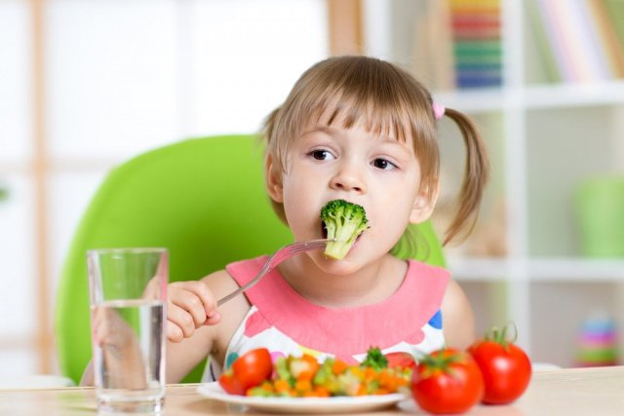
Питание школьников — актуальная проблема педиатрии и смежных специальностей. Последствия несбалансированной диеты, употребления некачественных и нерациональных продуктов для детского питания могут быть самыми плачевными. Ожирение, сахарный диабет 2 типа, болезни сердца и сосудов, патологии пищеварительной системы, задержка роста и развития, нарушение когнитивных способностей, подверженность инфекциям — неполный список проблем, которые возникают при пренебрежении гигиеной детского питания.

Много сладкого детям нельзя!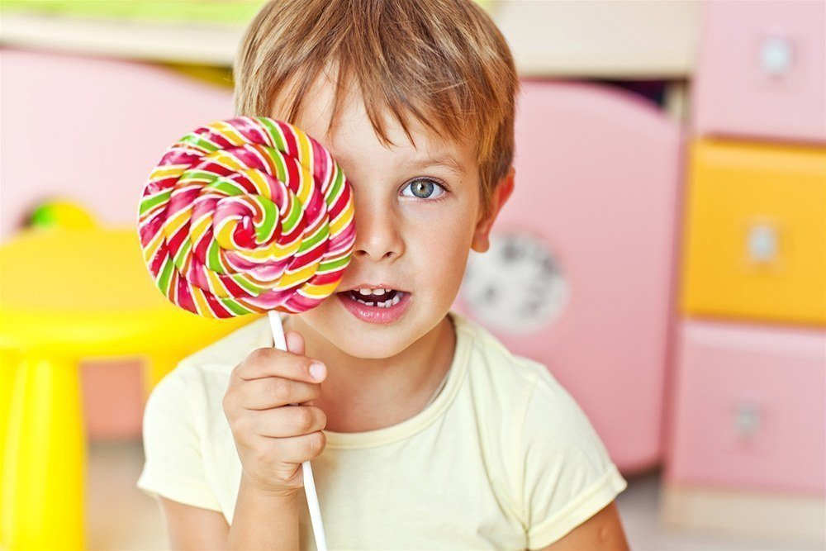
Вопрос о необходимости введения в рацион детей сладостей волнует многих родителей. Огромное разнообразие кондитерских изделий, конфет, сладких батончиков, яркая упаковка и активная реклама мало кого оставят равнодушным. Чрезмерное употребление сладостей детьми многократно повышает риск развития таких заболеваний, как:
- кариес;
- сахарный диабет 2 типа;
- ожирение;
- аллергия;
- стоматит — воспаление слизистой полости рта;
- диспепсия органов ЖКТ;
- нарушение работы сердечно-сосудистой системы.
При систематическом употреблении продуктов с высоким содержанием сахара, особенно конфет для рассасывания и ирисок, в полости рта создается кислая среда, благоприятная для развития многих болезнетворных бактерий. А частицы сахара, застрявшие между зубами, в трещинах эмали — питательный субстрат для кариосогенных микробов.
Рассасывание леденцов в больших количествах приводит к травматизации слизистой рта и языка, что провоцирует воспалительные изменения и легкое проникновение инфекционных агентов в ткани.
Шоколадные плитки, батончики, пирожные, печенье, особенно с добавками, обладают высокой калорийностью. При их изготовлении используют кондитерские жиры, ароматизаторы, консерванты, красители, усилители вкуса — вещества, которые крайне нежелательны для употребления человеком любого возраста. Добавки провоцируют аллергические реакции, а высокое содержание сахара нарушает жировой и углеводный обмен.
Сладкие газированные напитки крайне вредны не только как источники простых сахаров и вредных добавок, но и как сильнейшие раздражители пищеварительной системы. Пузырьки газа провоцируют повышение кислотности желудочного сока, спазм желчного пузыря и желчевыводящих путей, протоков поджелудочной железы, провоцируют метеоризм. В Кока-коле и аналогичных напитков содержание сахара десятикратно превышает норму.
Чрезмерное употребление шоколада, какао, кофе и других кофеиносодержащих продуктов и напитков вызывает временное повышение артериального давления, усиление работы сердца, приводит к нервно-психическому перенапряжению и повышенной возбудимости, истощая сердечно-сосудистую и нервную системы.
Высокие дозы простых сахаров, содержащихся в сладком, провоцируют гипергликемию — повышение глюкозы в крови. Напряженная работа поджелудочной железы по утилизации излишков сахара приводит к ее истощению. Одновременно рецепторы в тканях становятся нечувствительными к ее гормону — инсулину. Все это приводит к увеличению риска развития сахарного диабета и метаболического синдрома. Лишняя глюкоза запасается в организме в виде жировых отложений, провоцируя развитие алиментарного ожирения.
Но не стоит забывать, что глюкоза — важнейший энергетический субстрат для всех клеток детского организма. Без нее невозможна нормальная работа нервной системы, что особенно важно при обучении и освоении новых навыков, которые получают дети в школе. Кроме того, «сладкое» — источник гормона удовольствия, серотонина, который необходим ребенку из-за стресса, порой связанного с посещением школы.
В питание школьников допустимо включение сладостей в небольшом количестве. Покупные конфеты лучше заменить домашним зефиром, мармеладом, пастилой, сухофруктами, сладкими фруктами, желе, компотами и соками. Долю рафинированного сахара в рационе ребенка можно заменить медом, который богат фруктозой, микроэлементами и витаминами.

Осторожно — ожирение!
Ожирение детей школьного возраста — одна из актуальных проблем эндокринологии. В последнее время педиатрами отмечается тенденция к возрастанию числа больных со 2-3 степенью ожирения с развитием осложнений. Помимо наследственной предрасположенности, индивидуальных особенностей обмена веществ, сопутствующей провоцирующей патологии немаловажную роль в избыточной массе у детей играет неправильное и нерациональное питание.
Среди алиментарных причин развития ожирения у школьников выделяют:
- несоблюдение кратности приема пищи (менее 4 раз в день);
- еда за просмотром телевизора, гаджетов или чтением, приводящая к перееданию;
- доступность фаст-фудов и «ларечной» пищи;
- нерациональные и несбалансированные перекусы (чипсы, булочки, сладкие батончики, сухарики, снеки);
- злоупотребление сладкими газированными напитками, пакетированными соками;
- дефицит растительной клетчатки (отказ от употребления свежих фруктов и овощей);
- эмоциональное перенапряжение — «заедание стресса».
Погрешности в питании сочетаются с малоподвижным образом жизни современного подростка. Это связано не только с отсутствием желания заниматься физкультурой, но и с повышенными умственными нагрузками. Дети много времени проводят в статичном положении в школе, дома, выполняя домашнее задания, при подготовке к экзаменам.
Нерациональное питание с преобладанием высококалорийных легкоусвояемых продуктов и гиподинамия приводят к нарушению всех звеньев обмена веществ. Избыток углеводов, тугоплавких жиров, дефицит витаминов, минералов приводят к излишнему отложению жира в подкожной клетчатке и внутренних органах.

Неправильное питание — под ударом иммунитет
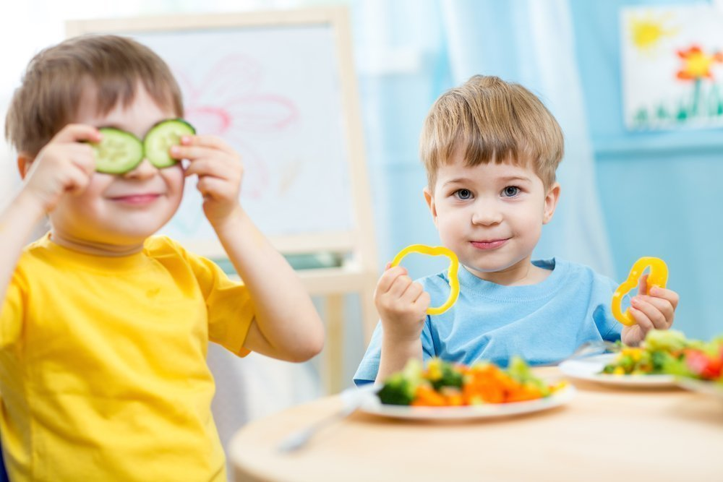
От неправильного питания страдает не только обмен веществ, но и защитная система организма. Пища — источник веществ, необходимых для образования клеток специфической и неспецифической защиты.
Ожирение, нарушение работы органов пищеварительной системы, повреждение слизистой рта, ухудшение состояния кожи из-за нехватки витаминов, микроэлементов и нарушения углеводного обмена приводят к повреждению барьерных функций имммунной системы.
При недостаточном поступлении в организм витаминов, белка, жирных кислот страдает иммунитет, что провоцирует высокую подверженность организма ребенка к заболеваниям вирусными и бактериальными инфекциями. Дети при нерациональном и дефицитном питании чаще и тяжелее болеют, период выздоровления у них занимает длительное время.
Питание — одна из важнейших составляющих здоровья ребенка. Поэтому организация правильного рациона у школьников — это первостепенная задача заботливых родителей.
Микроисследование заболеваний учащихся
Многие учащиеся активно борются с избытком собственного веса, изучая различные виды способов похудания. В желудочно-кишечном тракте человека достаточно четко разделяются отделы, предназначенные для переваривания каждого из видов питательных веществ. Смысл раздельного питания – в другом. При раздельном питании сжигается гораздо больше съеденных продуктов, чем когда белки, жиры, и углеводы смешаны на одной тарелке. А значит, при раздельном питании больше шансов похудеть.
Исследование качества питания учащихся в столовой школы
Большие требования предъявляют к общественному детскому питанию. В целях охраны здоровья детей, организации рационального питания, предупреждения возникновения массовых кишечных заболеваний и пищевых отравлений в детских учреждениях запрещается реализация многих молочных блюд и продуктов. В столовой школы должны соблюдаются все санитарные правила. За санитарным состоянием пищеблока, состоянием кухонной и столовой посуды, правильностью выхода блюд и вкусовыми качествами готовой пищи следит медицинская сестра. В каждом учебном заведении существует свое меню. Когда составляют меню, то придерживаются определенных правил. Все продукты, поступающие на кухню должны приготавливаться в определенном соотношении. Нельзя использовать некоторые продукты, например пирожные с кремом, газированные напитки и др. Большинству школьников не всегда нравиться школьное питание, и поэтому они не съедают всю порцию пищи. На вопрос «Следят ли родители за вашим питанием?» большинство ответили «нет». Конечно, этот вопрос не раз поднимался на родительских собраниях и конференциях, но некоторых родителей это не волнует, т.к. они считают своих детей уже взрослыми. На третий вопрос многие ответили, что хотели бы употреблять различные салаты, йогурты и кондитерские изделия. Однако по правилам установленным Министерством Здравоохранения Российской Федерации не положено использовать многие продукты, которые хотели бы употреблять дети. И главная проблема в том, что дети не хотят питаться в школьной столовой, и если учащиеся среднего звена посещают столовую, то контролировать питание старшеклассников практически не получается. Следовательно, в школе многие дети не едят, а дома родители не следят за их питанием. И из-за этого организм человека недополучает многих полезных веществ и бактерий.
Овощи и фрукты занимают одно из важных мест в питании, т.к. не только обеспечивают необходимым набором питательных веществ, но и выполняют в ряде случаев оздоровительные функции и лечебное воздействие на человеческий организм. В целом, овощи и фрукты с полным основанием можно считать одним из важнейших элементов «здорового питания». И так как в питании учащихся овощи и фрукты используются в недостаточном количестве, мною было принято решение исследовать и доказать важность их применения в рационе овощей и фруктов.

